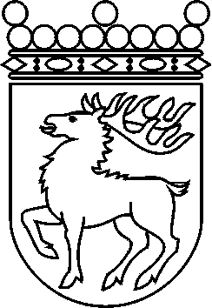
 | Ålands lagting | BESLUT LTB 94/2017
 |  | Datum | Ärende
 |  | 2017-09-18 | LF 28/2016-2017

Ålands lagtings beslut om antagande av

Landskapslag om upphävande av landskapslagen om landskapsandel för underhållskostnader för gator

I enlighet med lagtingets beslut föreskrivs:

1 §
Genom denna lag upphävs landskapslagen (1980:46) om landskapsandel för underhållskostnader för gator.

2 §
Denna lag träder i kraft den 1 januari 2018.

__________________

Mariehamn den 18 september 2017
Johan Ehn
talman
Veronica Thörnroos  vicetalman | Viveka Eriksson  vicetalman

